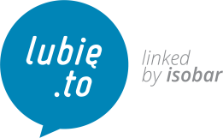
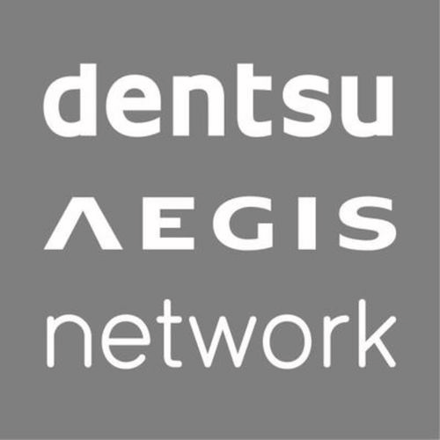

Informacja prasowa Warszawa, 21 września 2015

Yuri Drabent creative directorem w Isobar Polska
Yuri Drabent zastąpi Macieja Nowickiego na stanowisku dyrektora kreatywnego należącej do grupy Dentsu Aegis Network Polska agencji Isobar. Dotychczas pełnił taką funkcję w Lubię to – linked by Isobar, agencji interaktywnej która również działa w ramach polskiego oddziału Dentsu Aegis Network.
- W Isobar konsultujemy potrzeby marek, kreujemy ideas without limits, znajdujemy najbardziej efektywne modele biznesowe, które odpowiadają szybko zmieniającej się rzeczywistości. Dzięki możliwościom jakie daje nam dostęp do zasobów grupy Dentsu Aegis Network Polska jesteśmy niezwykle multidyscyplinarni. Praca w takim środowisku jest bardzo ekscytująca, ale jest również wyzwaniem. Jestem przekonana, że Yuri świetnie mu podoła. Jest to zupełnie nowy rozdział dla Isobar. Wierzę, że Yuri i jego pomysły będą przyciągać zarówno klientów, jak i nowe talenty – mówi Monika Bierwagen, President & Managing Director Isobar Polska.
Przez ostanie 5 lat Yuri Drabent pełnił funkcję dyrektora kreatywnego agencji Lubię to, która od stycznia 2014 roku działa w ramach grupy Dentsu Aegis Network Polska jako Lubię to – linked by Isobar. Yuri będzie odpowiadał za zarządzanie zespołem kreatywnym, zespołem produkcyjnym oraz studiem design.
- To wielkie wyróżnienie i wielkie wyzwanie - a ja uwielbiam wyzwania. Grupa Dentsu Aegis Network Polska jest ewenementem w polskiej branży reklamowej, a Isobar jest jej kreatywnym epicentrum. Za nami kilka bardzo udanych lat, ale nasze apetyty dopiero się zaostrzają - naszą ambicją jest systematycznie zmieniać polski świat reklamy i ustanawiać w nim nową jakość. Idą nowe czasy i z dumą mogę powiedzieć, że jako agencja jesteśmy na nie gotowi, a nasze hasło – „Ideas without limits” - jest czymś więcej, niż tylko sloganem. Stay tuned. – mówi Yuri.
Z chwilą przejścia Yuriego do Isobaru na czele kreacji w Lubię to – linked by Isobar stanie Tomasz Pastuszka, Creative Group Head. Z agencję związany jest od września zeszłego roku. Doświadczenie zdobywał w VML Poland i Legend Group.
Yuri zastąpi w Isobarze Macieja Nowickiego, który funkcję dyrektora kreatywnego Isobaru sprawował przez ostatnie cztery lata. Nowicki nie żegna się z grupą Dentsu Aegis Network. W grudniu obejmie stanowisko chief creative officer’a w Singapurze, stolicy regionu Isobar South-East Asia, w którego skład wchodzą Malezja, Singapur, Wietnam, Laos, Tajlandia, Korea Południowa, Filipiny i Indonezja.
- Wieloletnie doświadczenie Maćka przyda mu się w ambitnym zadaniu jakie przed nim stoi. Rynek azjatycki rozwija się dynamicznie i wierzę, że działające pod jego kierownictwem zespoły kreatywne w regionie South-East Asia stworzą wiele ciekawych projektów. Powierzenie mu takiej funkcji pokazuje również silną pozycję Polski w sieci Isobar. Cieszę się że jego wkład w obecną pozycję agencji na polskim rynku został doceniamy, bo Isobar Polska jest wskazywany jako modelowy przykład dobrze działającego oddziału naszej sieci. – komentuje Monika Bierwagen.
Obecnie w Isobar Polska pracuje ponad 350 ekspertów specjalizujących się w strategii, kreacji, nowych technologiach i data science. Agencja realizuje projekty dla marek takich jak Huawei, Biedronka, Play, MasterCard, Ferrero, Disney czy Enfamil Mead Johnson. Ostatni rok przyniósł Isobarowi kilka znaczących wyróżnień. Agencja otrzymała tytuł „Sukces Roku” przyznawany przez Magazyn Press oraz wyróżnienie w raporcie „Agencje reklamowe i domy mediowe” magazynu Media&Marketing Polska. W ciągu ostatnich miesięcy Isobar otrzymał wiele prestiżowych nagród w konkursach reklamowych. Do agencji trafiły m.in. Epica, Clio Awards, One Show, Young Guns Award, KTR, Golden Arrow czy Innovation Awards. Agencja zdobyła również sześć nominacji w tegorocznym konkursie Cannes Lions.
###
Kontakt dla mediów:

Monika Witoń
Senior PR Specialist
Dentsu Aegis Network Polska
Email: monika.witon@dentsuaegis.com
Mobile: + 48 734 172 721

